### Протокол измерений для лабораторной работы №7

### Тема: Исследование резонансных явлений в простых электрических цепях

*1. Исследование резонанса напряжений и АЧХ контура с малыми потерями*

$$L=20mH, R=1kOhm, C=5nF, f_{0}=\frac{1}{2*pi*sqrt\left(CL\right)}$$

*Табл.1*

|  |  |  |  |
| --- | --- | --- | --- |
| Измеряют при резонансе | | | |
| U, В | $$I_{0}, мА$$ | $$F_{0}, кГц$$ | $$U_{c0}, В$$ |
| 2 | 10.011 | 14.229 | 22.353 |

*Табл.2*

|  |  |
| --- | --- |
| Измеряют | |
| F, кГц | I, мА |
| 14. 229 | 10.011 |

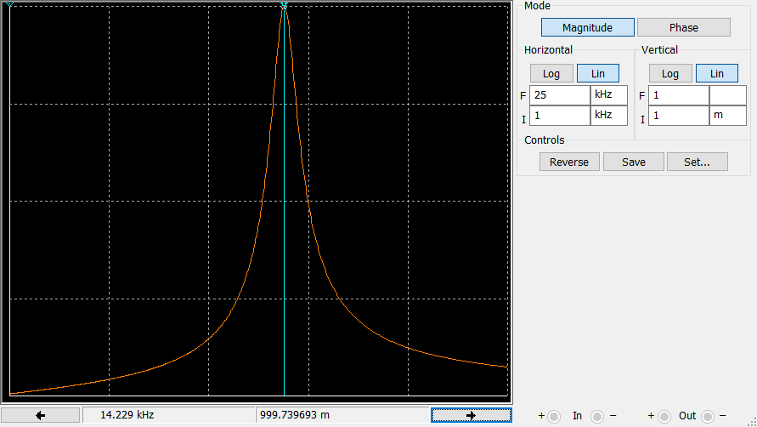

*2. Исследование резонанса напряжений и АЧХ контура с большими потерями*

|  |  |  |  |
| --- | --- | --- | --- |
| Измеряют при резонансе | | | |
| U, В | $$I_{0}, мА$$ | $$F_{0}, кГц$$ | $$U_{c0}, В$$ |
| 2 | 1.66 | 14. 229 | 3.698 |

|  |  |
| --- | --- |
| Измеряют | |
| F, кГц | I, мА |
| 14. 229 | 1.66 |

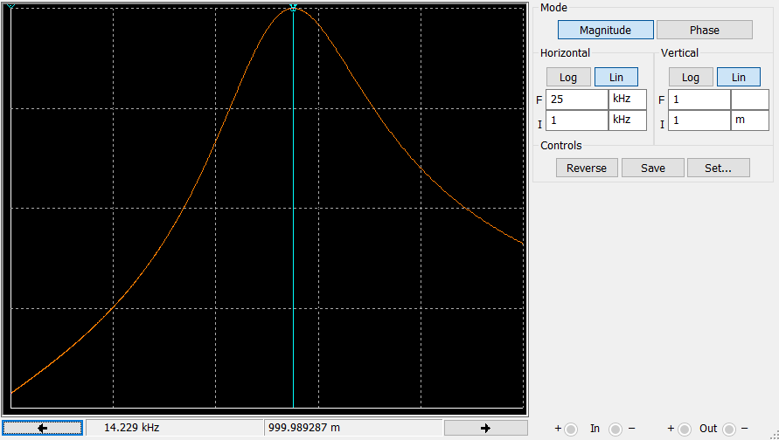

*3. Исследование влияния емкости на характеристики контура*

|  |  |  |  |
| --- | --- | --- | --- |
| Измеряют при резонансе | | | |
| U, В | $$I_{0}, мА$$ | $$F_{0}, кГц$$ | $$U_{c0}, В$$ |
| 2 | 1.66 | 10 | 2.643 |

|  |  |
| --- | --- |
| Измеряют | |
| F, кГц | I, мА |
| 10 | 1.66 |

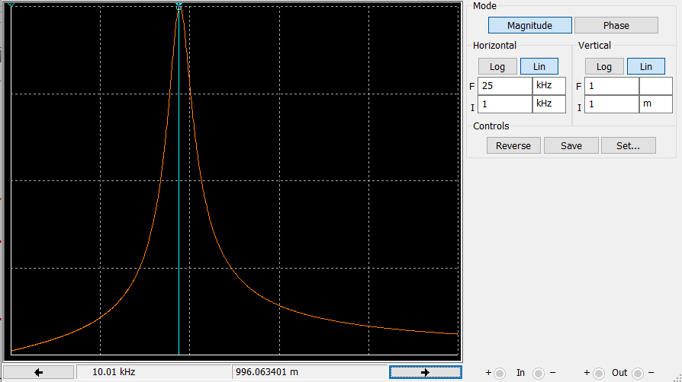

Группа 8382

Факультет КТИ

Мирончик П.Д.

14 октября 2020г.